证书助手

用户手册

**浙江省行政首脑机关信息中心**

**2019年7月**

**目 录**

1 前言 3

1.1 文档目的 3

1.2 文档结构 3

2 总体介绍 3

2.1 产品概述 3

2.2 功能简介 3

2.3 运行环境 3

3 安装说明 4

4 功能示例 6

4.1 软件界面 6

4.2 介质及证书识别 7

4.3 修改密码 7

4.4 证书查看 8

4.5 保存证书 9

4.6 在线服务 10

1. 前言
   1. 文档目的

本手册提供了浙江省政务证书助手的总体介绍、安装说明与相关操作示例，希望使用人员借助此手册能够更好地使用本产品。

* 1. 文档结构

本手册包括浙江省政务证书助手的总体介绍、安装说明和功能示例三部分。

1. 总体介绍
   1. 产品概述

浙江省政务证书助手是为浙江省政务数字证书现有的服务需求开发的一个客户端软件。该客户端能够对数字证书及数字证书介质进行一系列操作解析及应用，包括USB KEY操作、证书操作、证书在线延期和介质在线解锁等功能。该客户端是数字证书用户在使用数字证书操作过程中必不可少的工具。

* 1. 功能简介

浙江省政务证书助手包含以下功能：

1. 介质厂商整合，支持RSA、SM2算法。
2. 数字证书信息枚举。
3. 数字证书在线服务。
4. 客户端自动更新。
   1. 运行环境

硬盘环境：CPU PII-233MHz 、64M内存、10MB硬盘空间及以上。

操作系统： Windows XP /Windows Vista / Windows7 / 8/ 8.1 / 10 (32/64-bit)

1. 安装说明
2. 双击点开安装包“ZWCA CMT V.1.0.13.0”，运行后如下图：

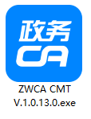

1. 选择语言后，点击确认，如下图：

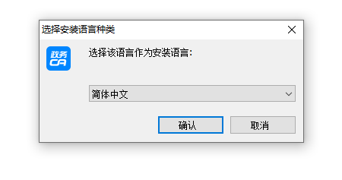

1. 点击下一步，如下图：

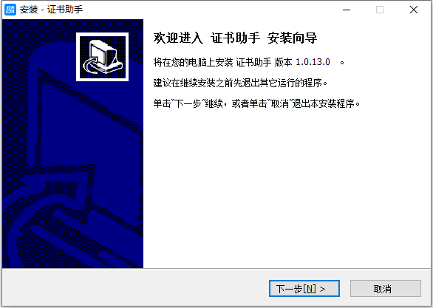

1. 点击“安装”，如下图：

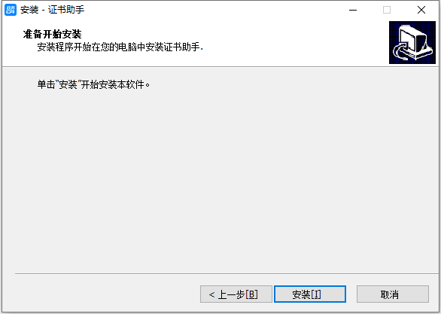

1. 等待安装，如下图：

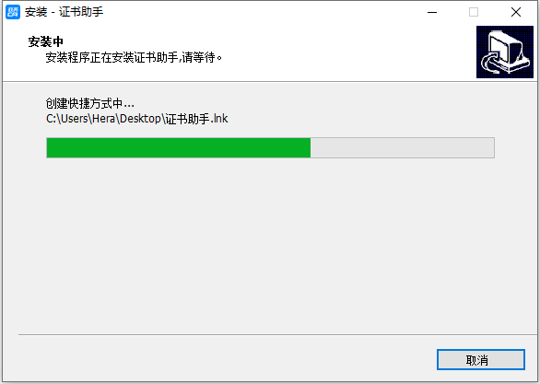

1. 点击“完成”，完成ZJCA 证书助手政务版V1.0 的安装，如下图：

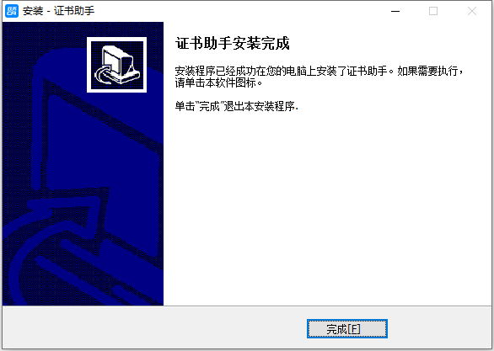

1. 功能示例
   1. 软件界面

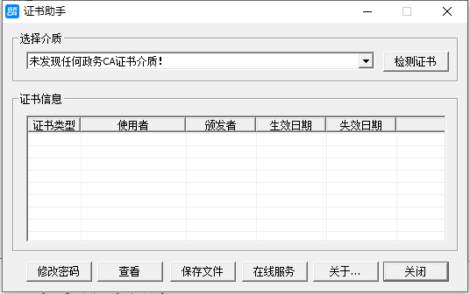

* 1. 介质及证书识别

1. 插入介质后，如下图：

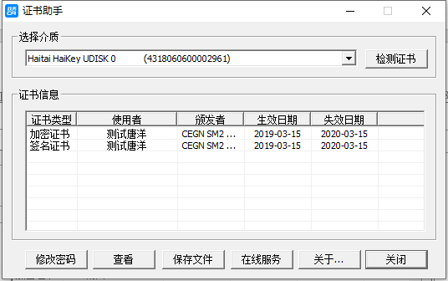

* 1. 修改密码

1. 点击修改PIN码，初始密码6个1，如下图：

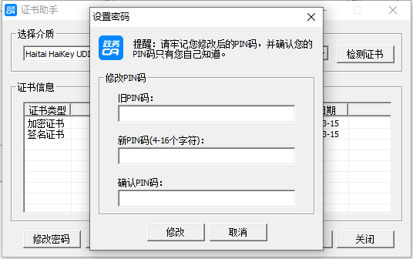

1. 输入旧PIN码和新PIN码后，点击“修改”即可完成，用户有义务妥善保密自己的证书介质PIN码，如下图：

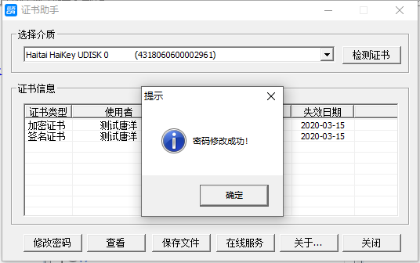

**修改PIN码后，需要插拔介质才能生效。**

* 1. 证书查看

1. 点击“查看”，查看当前证书信息，如下图：

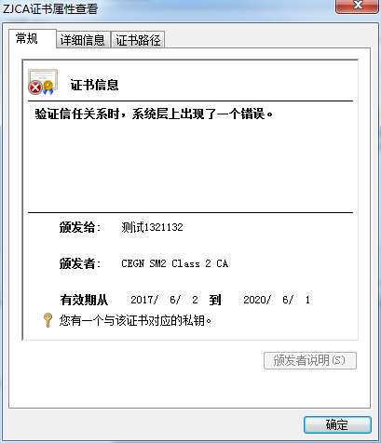

**此信息显示是正常，因为微软公司对于SM2国家密码算法还没有完全支持，所以显示异常。**

* 1. 保存证书

1. 点击“保存文件”，保存当前公钥证书，如下图：

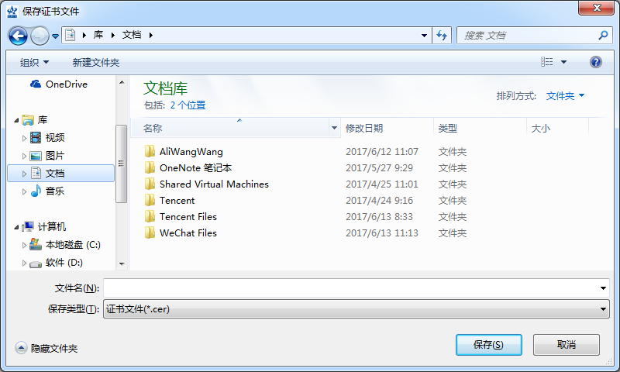

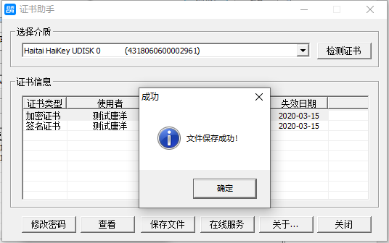

* 1. 在线服务

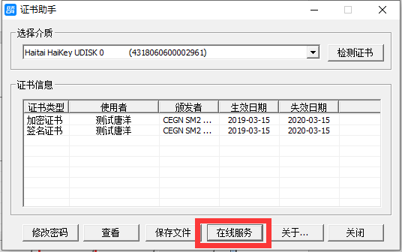

1. 点击“在线服务”，自动访问政务外网数字证书在线平台，如下图：

